元宝鸽适合怎么养，常见的元宝鸽饲料搭配方法
目前养鸽业发展迅速，因为天气原因，处于不同季节的鸽子都需要用自配的饲料进行喂养，以达到最佳的养殖效果。元宝鸽饲料保证充足的营养成分，使鸽子生长发育迅速，有效缩短饲养时间，提高饲料利用率。现在为大家分享养殖元宝鸽的饲料自配料，仅供参考：
元宝鸽饲料自配料​
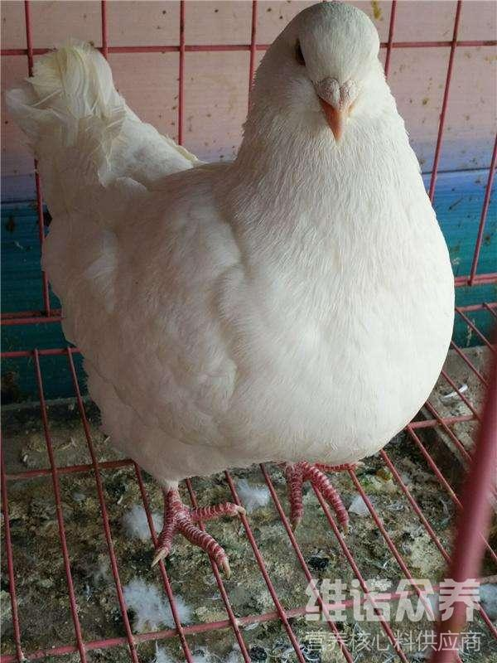
一、元宝鸽饲料自配料：
1、玉米50%、豌豆17%、黄豆9%、绿豆9%、蚕豆2%、大米5%、黑米2%、蒲公英2%、西瓜皮1.5%、小白菜2%、鸡蛋壳0.2%。维诺鸽用多维0.1%，维诺霉清多矿0.1%，维诺复合益生菌0.1%。
2、黄土30%、细沙25%、贝粉31.7%、骨粉5%、熟石灰5%、食盐3%，维诺鸽用多维0.1%，维诺霉清多矿0.1%，维诺复合益生菌0.1%。
3、玉米64.7%、豌豆20%、绿豆5%、小麦5%、火麻仁5%、维诺鸽用多维0.1%，维诺霉清多矿0.1%，维诺复合益生菌0.1%。
养鸽子不仅要做好日常的饲养管理，还要选择优质的鸽子饲料，利用饲料资源,合理搭配饲料喂养，促进元宝鸽的健康成长，复合益生菌抑制有害菌的繁殖，增加有益菌群的特征，提高抵抗力，节省饲料，提高营养吸收率，增重快，增强经济效益。

